20200828遛娃群师聊治疗过程中翻病是一种生理自然现象
整理：自然美
师:看看这个,其实让一个孩子茁壮成长非常简单。
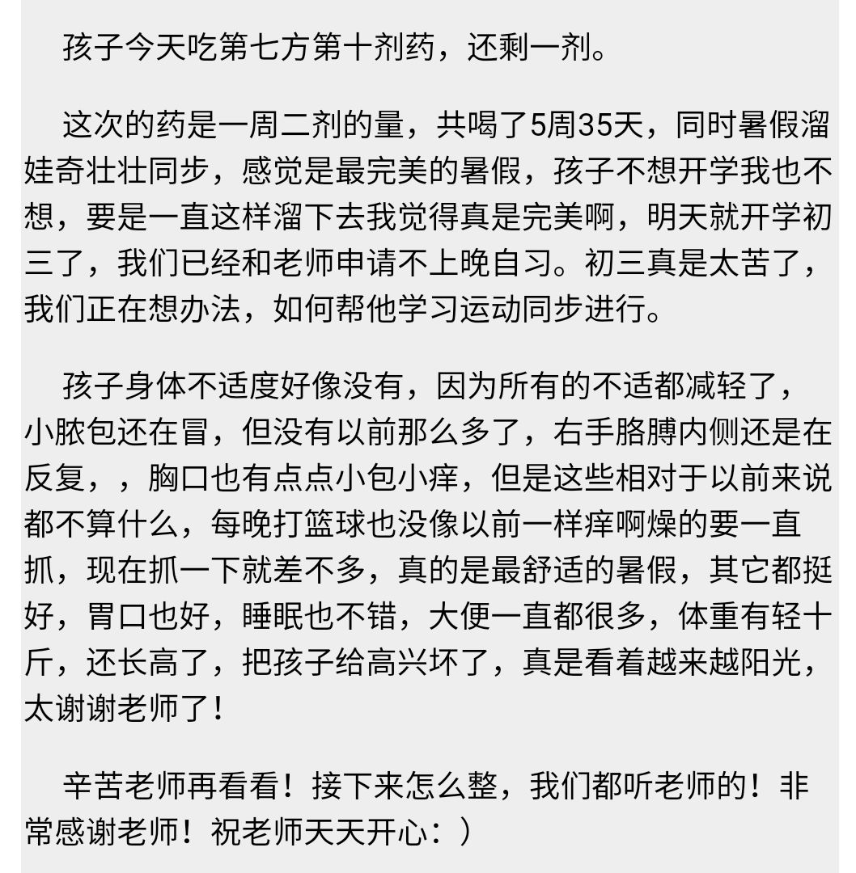
无锡…雪花…谦6岁和4岁 :嗯嗯，现在孩子压力太大了。
云扬 :哇！看着都开心。
师:图1之前的孩子，图2现在的孩子。就是上边那个小孩。
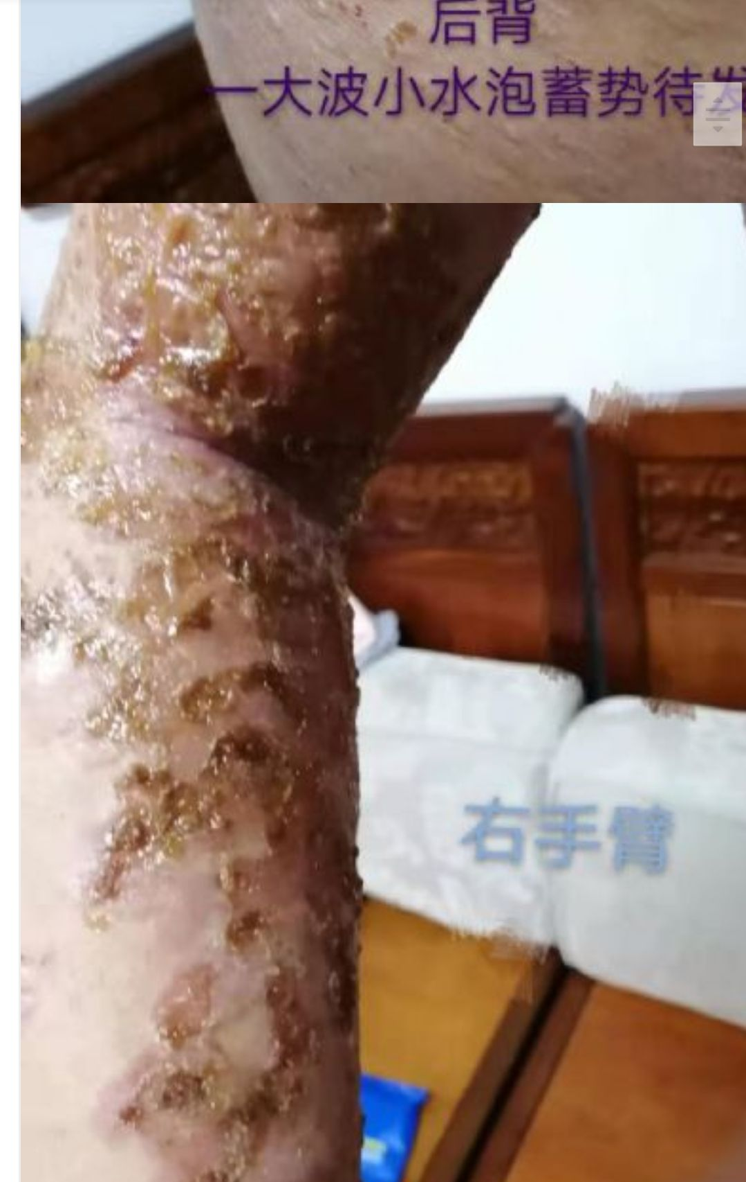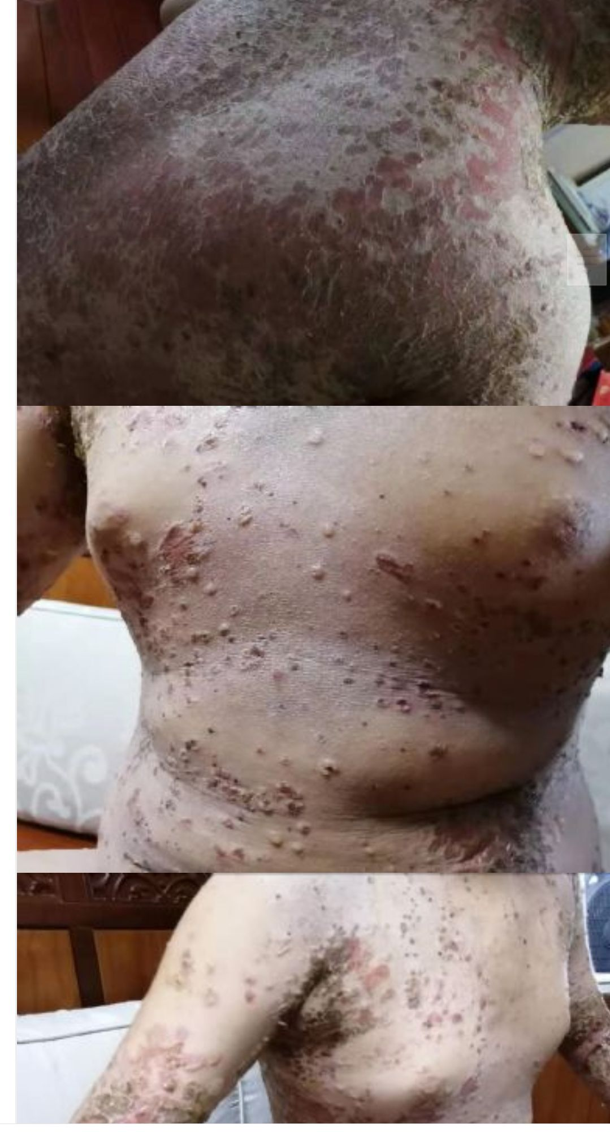
湘闽赣Na +鑫鑫 8岁 :好吓人
江苏-乘风-兜兜女8岁、3岁 :哇靠，这都能好。神奇。
师:这个西医都不治，治不了，这不一样好好的了吗？
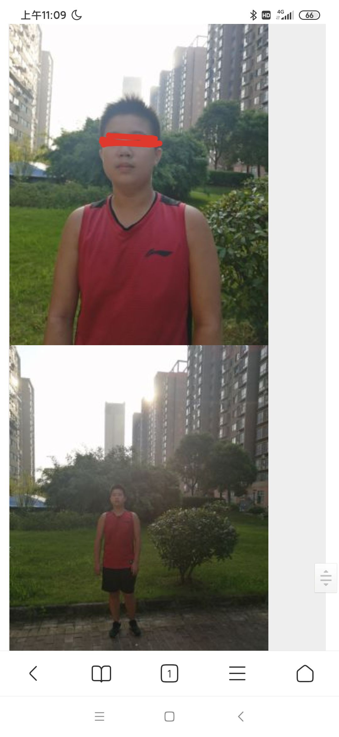
江苏花盼～橙橙男7岁 :这以前也太吓人了呀，千爸爸牛。嗯嗯，西医没办法，膜拜千爸爸。
雎遥 :@师这是个啥病呢！
无锡…雪花…谦6岁和4岁 :翻病。
师:西医的文明等级就不一行，所以很多很多病他都治不了，更不是他不想治，而是思维受到了局限，这个治疗过程中一层层排毒，要是没有坚决的信心，根本挺不过来。吃上药肯定是发的更厉害，要是西医大夫看了，坏了，治坏了。
广东钰哲-女7岁/男1岁多 :我家孩子也经历过，虽然没有这么严重，看到这些。我都会流眼泪，但是她现在也都还痒。
包包 :密集恐惧症，孩子这是咋啦。我出去溜孩子，看到有小孩就长胞。@师真的是，深有体会。
江苏花盼～橙橙男7岁 :我家也痒，身上一点也不光滑。
江苏-乘风-兜兜女8岁、3岁 :是啊，坚决的信心。
包包 :我孩子拉成那样，肚子痛，难受成那样，我都坚信老师，挺了两天一夜，发现，孩子开始吃蔬菜了。
江苏-乘风-兜兜女8岁、3岁 :这家里怎么摆平的？还是千爸爸这里是最后的希望了？
广州英姿飒爽 :难怪我最近皮肤有点砂。
西北若水 :这得顶多大的压力。
师:@包包你要过不去这个坎儿，听信了一些大夫，那你永远过不去。
广州英姿飒爽 :西医就是三素，特别讨厌氯雷他定这个药。痒的时候吃一片，又把毒收进去了。
包包 :@师老师，而且我发现孩子头上的那几个节好像也变小了。
师:翻病是一种生理自然现象，西医不信，也不承认，并且拼命的阻挠，你说还好得了？

